## 课时69　海洋空间资源与国家安全



一、海洋空间资源概述

1．概念：海洋空间资源是指海洋水体所占据的空间，也称__________，主要由水体、礁石、海岛、________(包括海底和底土)和海岸线、潮间滩涂等构成。

2．用途：可作为生产场所、仓储场所、______________、生活场所、军事场所等。

3．海洋权益：拥有完全主权的______、领海；拥有______的某些管制权；依法拥有____________、大陆架、公海、国际海底等海域的相关权益。

思考　“海洋空间资源”和“海洋资源”有什么区别？



________________________________________________________________________

________________________________________________________________________

________________________________________________________________________

二、海洋空间资源开发与国家安全

开发方式主要有耕海牧渔、填海造地、海岛开发、港口及交通运输线建设等。

|  |  |  |
| --- | --- | --- |
| 开发方式 | 开发内容 | 对国家安全的影响 |
| 耕海牧渔 | ①综合利用 、深水网箱、深水养殖船、海上平台等现代海洋工程技术，实现对海洋空间资源、渔业资源及海洋生物资源的集约式立体开发利用；②通过伏季休渔和增殖放流等方法，建立________ | ①保护并修复海洋生态环境，实现海洋渔业可持续发展，维护我国的___  安全；  ②从海洋中获取大量优质蛋白，满足生活需要，维护我国 安全 |
| 海洋运输线 | ①主要由海上航道和 等构成；②从海面向海底和海洋上空拓展，主要方式有海底隧道、 和跨海大桥等 | 海洋运输线的畅通以及海港的_____  ____，对我国 安全、 安全、____安全都很重要 |
| 填海造地 | 把原有的海域通过人工技术转变为陆地 | ①积极：可以满足工业化、城市化对________的需求，也可以为军事设施建设提供土地，对维护 安全具有重要意义。  ②消极：导致 湿地消失、自然岸线减少，还会改变海洋环境，影响海洋生物、鸟类的栖息、繁殖和迁徙 |
| 海岛开发 | 海岛是国家领土的重要组成部分，是发展海洋经济、拓展 的重要依托，是捍卫国家权益、保障  安全的战略前沿 | ①能够供人类长久居住；②可依托海岛发展海洋渔业、开发矿产资源、实施海岛旅游；③是划分 的重要依据；④海岛及岛链、群岛具有重要军事和国防价值，是保护我国 安全的天然屏障 |

回归教材　读选择性必修3教材第41页图1－4－9“港珠澳大桥及海底隧道示意”，指出海上交通建设保障了我国国家安全的哪些方面。



________________________________________________________________________

三、维护国家海洋空间资源安全

1．维护海洋空间资源开发利用权益

(1)妥善解决我国面临的海洋________：与海岸相向或相邻的国家，通过协商，在国际法基础上，按照公平原则划定各自海洋管辖权的界限。

(2)保障海洋__________安全。

(3)运用政治、经济、外交、________等手段，确保国家对所属海域的________和使用。

(4)与世界沿海国家寻求________，共同开发利用海洋空间资源。

2．合理开发利用海洋空间资源

(1)问题：开发还处于粗放型阶段，多以______开发和初级产品生产为主；近岸________开发与深远海开发________；海岸侵蚀、海洋灾害、海洋污染、生物多样性降低等，对我国海洋________安全构成严重威胁。

(2)措施：坚持开发与保护并重，积极推动海洋生态文明示范区建设，健全海洋保护区网络，对涉及海洋生态安全的敏感区域进行保护；建立海洋生态红线制度，限制或禁止大规模、高强度、影响较大的沿岸开发活动。

思考　开发和利用海洋空间资源有什么意义？



________________________________________________________________________

________________________________________________________________________

________________________________________________________________________



1．《联合国海洋法公约》关于海域的划分及相应的海洋权益

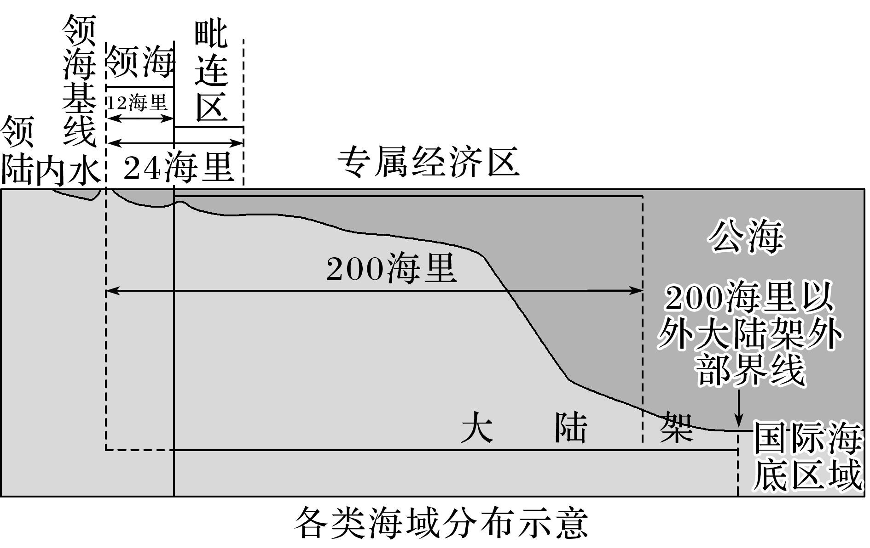

|  |  |  |
| --- | --- | --- |
| 名称 | 划分 | 相关权益 |
| 内水 | 是领海基线向陆地一侧的水域，包括沿海国沿岸的河口、港口、海湾、海峡等 | 与陆地领土的地位相同，享有完全的排他性主权 |
| 领海 | 为邻接陆地领土和内水的一带海域。其宽度从领海基线量起，最宽不超过12海里 | 沿海国在领海内享有的主权及于其领海上空及其海床和底土，外国船舶享有无害通过权 |
| 毗连区 | 为领海以外邻接领海的一带海域，从领海基线量起，向海宽度不超过24海里 | 沿海国在其毗连区内具有防止和惩处在其领土或领海内违反其海关、财政、移民或卫生的法律和规章事项的管制权 |
| 专属经济区 | 是在领海以外并邻接领海的一带海域，从测算领海宽度的基线量起不应超过200海里。不含12海里的领海，但包含12海里的毗连区 | 沿海国享有勘探、开发、养护和管理自然资源的主权权利和建造人工岛屿、设施和结构及从事海洋科学研究、海洋环境保护和保全的管辖权。其他国家享有航行、飞越、铺设海底电缆和管道等的权利，但必须遵守沿岸国的有关法律和规章 |
| 大陆架 | 不同于自然地理的大陆架范围。大陆架的外部界限，若其自然延伸不足200海里，则扩展到200海里；若自然延伸超过200海里，则一般不应超过350海里；若邻国重叠，则公平协商确定。 | 沿海国享有勘探、开发包括海床、底土的矿物和其他非生物资源，以及属于定居种的生物等自然资源的主权权利 |
| 公海 | 是不包括在国家的专属经济区、领海或内水或群岛国的群岛水域以内的全部海域 | 是全人类的共同财富，对所有国家开放，对于公海上的海盗行为、走私毒品等罪行，各国都可依法行使管辖权 |
| 国际海底区域 | 指国家管辖范围以外的海床、洋底及其底土 | 国际海底区域及其资源为全人类共同的财产 |

2.海洋空间资源类型及其开发利用方式

|  |  |
| --- | --- |
| 海洋空间资源类型 | 开发利用方式 |
| 海岸带和海岛 | 建设港口、发展旅游、建立湿地保护区、发展淮涂养殖等 |
| 海空 | 开展各种海空娱乐项目，利用海上风能发电等 |
| 海面 | 开辟海运通道，建设海上人工浮岛、海上机场、海上城市，建设超大型海上浮动平台，开展海上旅游和体育运动等 |
| 海中 | 用作潜艇和其他水下交通工具的运行空间，开展水下观光和体育运动，搭建人工渔场等 |
| 海底 | 建造海底隧道，开展海底观光，铺设海底通信电缆、海底运输管道，建设海底仓库等 |

3.海洋空间资源开发利用的条件

(1)优势

空间范围广阔，降低用地成本，保证用地量；不与农争地，无须移民搬迁；可以开展水面—水体—海底立体化综合利用；水下环境相对稳定，适于仓储等；减轻对城市的污染和影响；大容量、抗干扰；安全性较强；海洋气候适宜、旅游资源独特丰富，利于开展海洋娱乐活动和人类居住。

(2)困难

海上活动要防御多变的海水运动和海洋气象状况；深海活动要应对黑暗、高压、低温和缺氧等问题。海水的腐蚀性、海洋生物的附着性、海冰的破坏性等，对工程设施结构和材料提出严

格要求，并导致海洋空间资源利用的技术复杂、造价高、风险大。

4．海洋空间资源开发对国家资源安全的影响

|  |  |
| --- | --- |
| 影响 | 具体表现 |
| 拓展陆地空间，改善陆地间通达性 | 围海造地、填海造陆、建造人工岛屿或海上城市，可以拓展人们的生产和生活空间，缓解陆上特别是沿海地区土地资源紧张的局面；在海岸、海上或海底修建桥梁、隧道、机场、港口和管线等设施，可以改善岛屿与陆地的通达性 |
| 丰富资源类型，缓解陆地上资源紧缺局面 | 海洋空间是所有其他海洋资源赋存的场所，拥有海洋空间就拥有了对其他海洋资源开发和利用的权利；开发与利用海洋资源，可以丰富资源类型，缓解陆地上资源紧缺的局面，对保障国家资源安全意义重大 |
| 提供危险资源储藏场所，减少对陆地环境的威胁 | 海底可为易燃、有毒、有放射性的资源提供储藏场所；海底水温低且变化平缓、压力稳定，用以储存石油、矿石、化工原料、核废料等，既节省日益紧缺的陆上土地资源，又减少这些资源对陆上环境的潜在威胁 |

5.海洋空间资源开发对海洋国土安全的影响

|  |  |
| --- | --- |
| 保障途径 | 对海洋国土安全的影响 |
| 宣示主权、行使权益、提高管控 | 提高国家对海洋国土的管控能力；保障国家领土和主权完整；确保海上通道安全；扩展战略纵深；维护国家海洋权益等 |
| 处理争端 | 在有争议的海域进行海洋空间资源的开发与利用，可能引发国家间的冲突和摩擦，要在《联合国海洋法公约》和相关法律框架下，通过对话协商、和平处理争端，保障国家安全 |

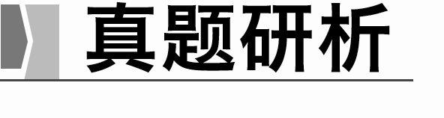

(2021·山东地理)阅读图文资料，完成下列要求。(15分)

荷兰北部的马肯湖是围海造陆工程的遗留物，由人工堤坝与相邻水域隔开，水深仅2～4 m，风浪较小(图1)。长期以来，马肯湖淤积严重，水体浑浊，生态系统受到损害。2015年，荷兰政府决定采用人工群岛方案对湖泊进行治理。该方案提出利用疏浚淤泥、人工抛沙等技术，构建由沙坝、沼泽、浅滩、沟渠和植物组成的人工岛(图2)。其中，沙坝是抵挡盛行风引起的风浪的主要屏障，沼泽是由湖底淤泥堆积而成。在风、波浪、地势高差和水流等自然力量驱动下，人工岛内外形成了弱环流。

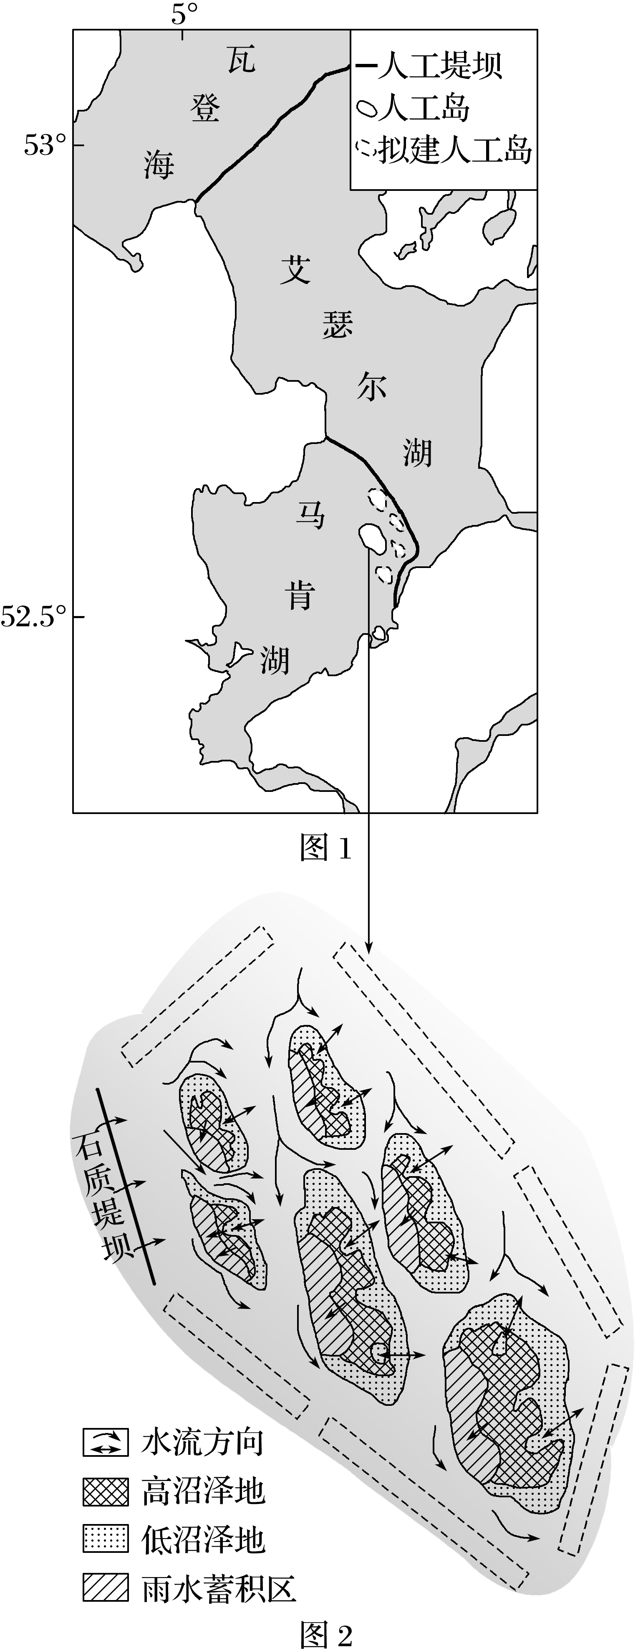

(1)从图2中找出人工岛周边建造沙坝的合理位置，并在相应虚线框内填涂阴影。(3分)

(2)从抵御风浪的角度，分析与石质堤坝相比，沙坝所具有的优势。(4分)

(3)说明人工岛是如何实现马肯湖水环境质量改善的。(8分)

[关键信息点拨]

|  |
| --- |
| 荷兰位于西欧沿海，属于温带海洋性气候，常年盛行________，温和多雨，为净化马肯湖提供了清洁的______资源。  马肯湖封闭，水浅，湖水流动______，淤积严重，水质差。  结合图文，人工岛有从湖底清淤培高形成的________沼泽地，有地势较低的低沼泽地，西侧有低洼的雨水蓄积区，中高周低的微观地形有利于雨水________，形成淡水区；岛上建有可流水的沟渠，还有种植的植物，为生物净化湖水提供了条件。  “沙坝是抵挡盛行风引起的风浪的主要屏障”，可以阻挡盛行风的沙坝应该在______风向，即人工岛群的______侧。  水质的净化可以有多种途径：物理净化，即低流速下的粗颗粒物________；化学净化，水中离子结合形成沉淀或者化学反应中和某些性质；生物净化，水生生物的吸附、吸收，减少水中某些元素的含量。  人工岛对湖水的净化，必然依靠岛与湖的水交换，污水流入岛内，经过净化后的优质水返回湖泊。 |

[地理原理再现]　海洋空间资源开发对国家资源安全的影响

简述海洋空间资源开发对国家资源安全的影响。

________________________________________________________________________

________________________________________________________________________

答案　(2)________________________________________________________________

________________________________________________________________________

(3)________________________________________________________________________

________________________________________________________________________



考向1　通过“海洋空间资源开发”考查“人地协调观”

某品牌白酒是福建省安溪县生产的海底窖藏白酒，是中国第一种采用海底窖藏工艺生产的高端白酒，海底窖藏的发明改变了中国白酒单一的陆地窖藏方式，创造了中国白酒窖藏的新纪元。下图为“海底窖藏白酒景观图”。据此完成1～2题。

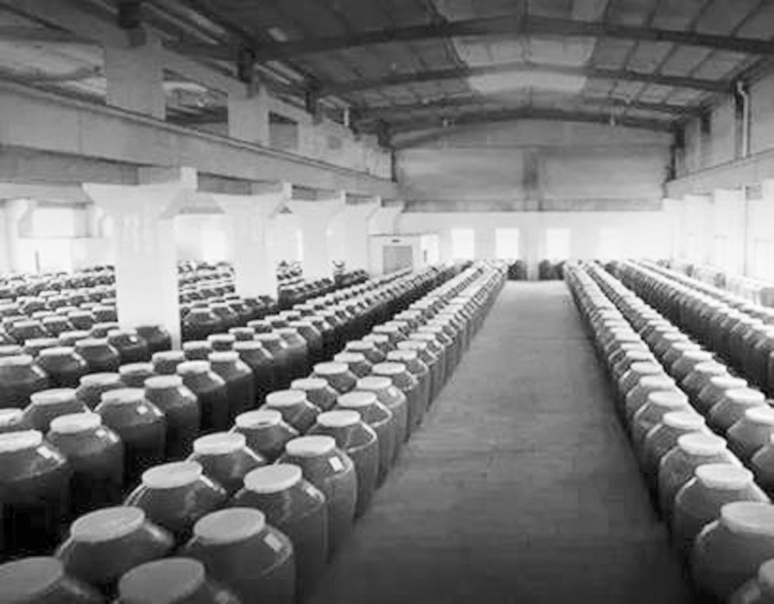

1．海底窖藏白酒利用的海洋资源类型主要是(　　)

A．海底矿产资源 B．海洋空间资源

C．海洋生物资源 D．海洋化学资源

2．将白酒窖藏在海底有利于(　　)

A．扩大沿海地区土地面积 B．降低沿海地区投资风险

C．提高白酒年产量 D．缓解沿海地区人地矛盾

考向2　通过“对国家资源安全的影响”考查“综合思维”

(2023·江苏南京模拟)现代海洋牧场是通过人工鱼礁、增殖放流等生态工程建设，修复或优化生态环境、保护和增殖渔业资源，并对生态、生物及渔业生产进行科学管理，实现海洋空间的可持续发展。下图示意国家级海洋牧场建设规划及某海洋牧场景观。据此完成3～4题。

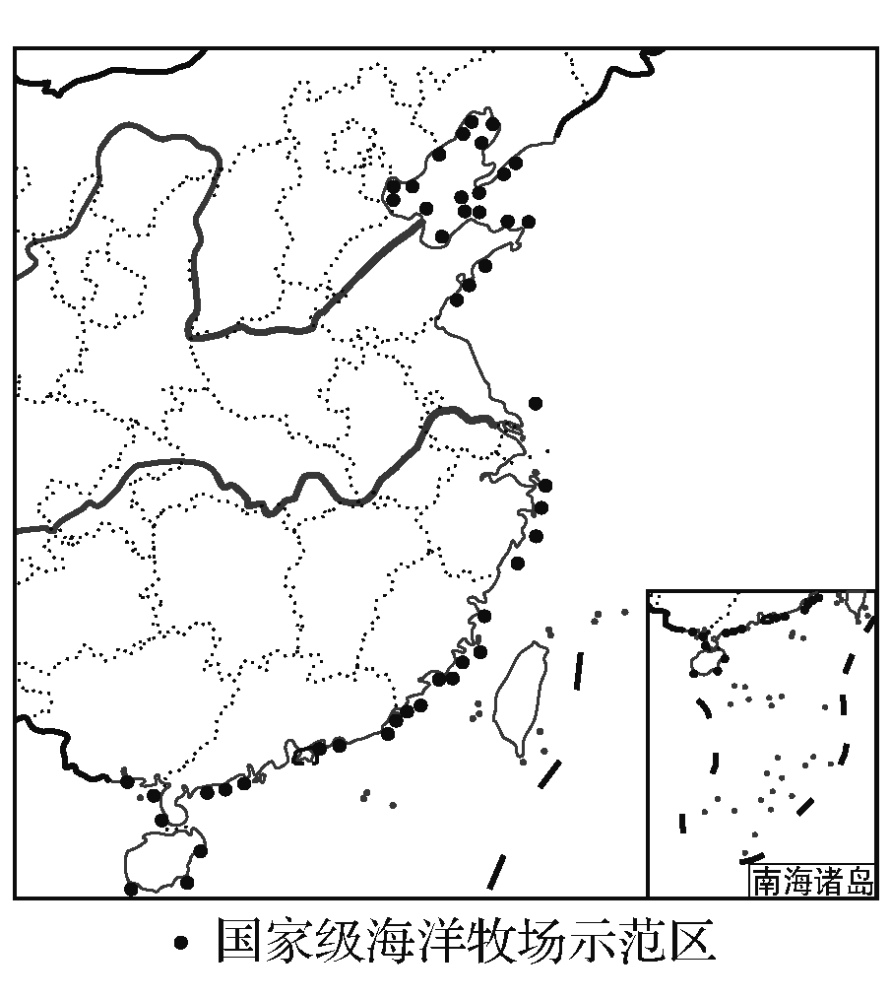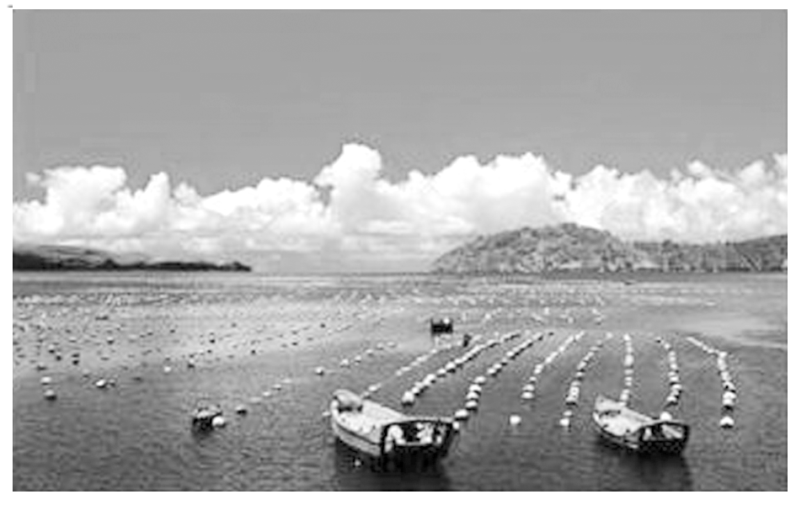

3．保障国家级海洋牧场建设的重要因素是(　　)

A．市场需求 B．科学技术

C．经济效益 D．资源环境承载力

4．推进现代海洋牧场建设对国家安全的意义主要体现在(　　)

①实现粮食供给多元化，保障粮食安全　②修复海洋生态环境，维护生态安全　③缓解耕地资源紧张，保障粮食安全　④减轻海洋自然灾害，维护生态安全

A．①② B．①③

C．②③ D．③④